Investitionsübersicht erzeugen | 04.03

Zeit |  | Übungsdatei | Ergebnisdatei
 | 20 min.

Übungsinhalte
- Die Ausfüll-Funktion
- Zuweisen eines AutoFormats
- Die Funktion SUMME

Aufgabe

- Erzeugen Sie die abgebildete Tabelle, oder öffnen Sie die Datei Investitionen1.

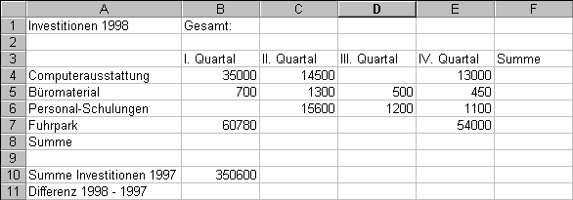

- Berechnen Sie die Quartalssummen der Investitionen mit der Funktion SUMME.
Welche Möglichkeit haben Sie außer der Ausfüll-Funktion, mehrere Summenfunktionen in einem Arbeitsschritt einzufügen?
- Erzeugen Sie mit der Summenfunktion in Spalte F die Summen für jede einzelne Investition. Gebrauchen Sie hierfür die Ausfüll-Funktion.
- Geben Sie in Zelle C2 eine Formel für die Summe aller Investitionen 1998 ein.
- Berechnen Sie die Differenz der Investitionen 1997 zu den Investitionen 1998.
- Fügen Sie vor der Zeile 9 eine neue Zeile mit Investitionen Sonstige (I. Quartal: 12900,
II. Quartal: 3000, III. Quartal: 5900, IV. Quartal: 7600) ein. Prüfen Sie das Ergebnis der Summenfunktion, und aktualisieren Sie eventuell nachträglich die Zellbezüge der Formel.
- Weisen Sie der gesamten Tabelle das AutoFormat 3D-Effekt1 zu.
- Speichern Sie die Tabelle unter dem Namen Investitionen2, und schließen Sie die Tabelle.

